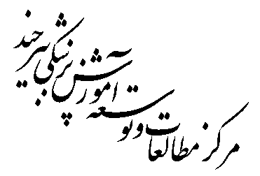

معاونت آموزشي
Course Plan

دانشکده: گروه آموزشی:
نیم‌سال تحصیلی: رشته و مقطع تحصیلی:
تاریخ تدوین: تاریخ بازنگری:
نام درس:  پیش‌نیاز: | تعداد و نوع واحد:
زمان برگزاری کلاس: | مکان برگزاری کلاس:
نام مدرس/مدرسین:
آدرس دفتر مسوول درس:
تلفن دفتر: زمان تماس یا مراجعه به دفتر:
آدرس پست الکترونیک مسوول درس:
شرح درس:
هدف كلي:

اهداف اختصاصی:

* نکته: جهت تکمیل این قسمت می توان از رئوس مطالب در برنامه آموزشی (کوریکولوم) دوره استفاده کرد.
روشهای تدریس:

وظايف/ تکالیف دانشجويان:
ارزشيابي دانشجویان:
- ارزشیابی در طول دوره (فعالیت کلاسی، آزمون، تکلیف و ...): بارم: نمره
- ارزشیابی پایان دوره: بارم: نمره
- زمان آزمون (میان دوره و پایان دوره):
سیاست مسوول درس در قبال تأخیر یا غیبت دانشجو:
جدول زمانبندي درس نیمسال
شماره جلسه | تاريخ | ساعت | موضوع | مدرس | آمادگی لازم برای دانشجویان قبل از شروع درس (مطالعه قبلی یا ...)

منابع پيشنهادي براي مطالعه:
منابع شامل كتاب های درسي، نشریه های تخصصي، مقاله ها و نشاني وب سایت های مرتبط مي باشد.

نام و نام خانوادگی تدوین کننده:

